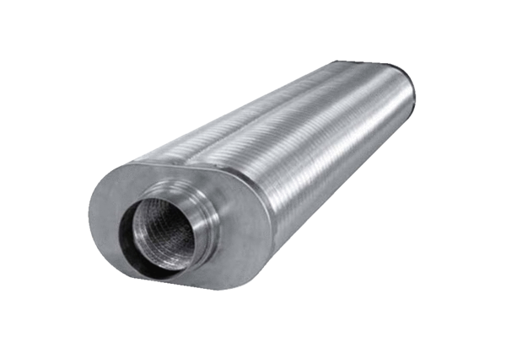Lapos ovális hangcsillapító RSOF 12/50Csomagolási egység: 1 darabVálaszték: K
Termékszám: 0092.0531Gyártó: MAICO

